Como colocar saldo no item

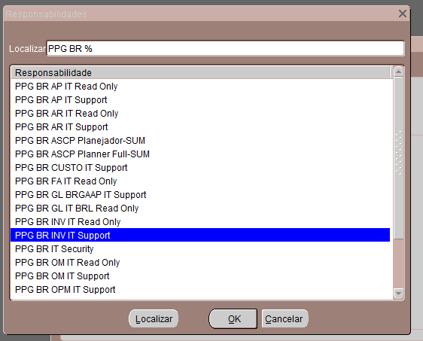

Depois de colocar a organização colocar o tipo, e a conta, da um % e em testes colocar qualquer um

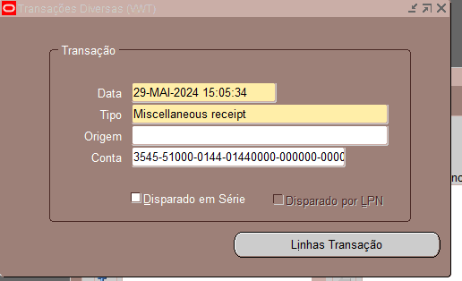

Colocar o item e no subinventario colocar fat, se não tiver depois terá que fazer uma transação de subinventario, preencher as informações e depois voltar em lote

Criar o lote salvar, ir em transação de subinventario e colocar o fat no invetario que você realmente quer

